Oppgave 1 (V2015 del2, 2 poeng)
Prisen på en vare er endret flere ganger. Først ble prisen satt opp med 20 %. Senere ble den satt opp med 10 % til. En stund etter ble prisen så satt ned med 30 %. Nå koster varen 3 234 kroner.

Hva kostet varen før prisen endret seg første gang?

Oppgave 2 (V2015 del2, 3 poeng)
Da forslaget til statsbudsjett for 2015 ble lagt fram, var dette et av oppslagene på nettsidene til avisen Dagens Næringsliv:
- Hva kan du si om størrelsen på de direkte overføringene til FN-organisasjoner før dette?

- Med hvor mange prosent ville regjeringen redusere støtten til FNs barneorganisasjon UNICEF?

Oppgave 3 (V2015 del1, 1 poeng)
Skriv som prosent
- 0,451
- $\frac{5}{25}$

Oppgave 4 (H2014 del1, 2 poeng)
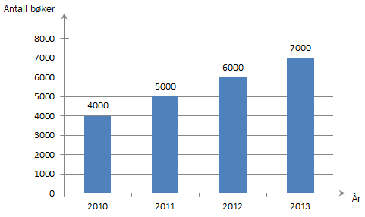
Diagrammet ovenfor viser hvor mange bøker en forfatter har solgt hvert år de fire siste årene.

Når var den prosentvise økningen i salget fra et år til det neste størst?

Oppgave 5 (V2014 del2, 5 poeng)
Prisen på en vare er satt opp 10 % fem ganger. Opprinnelig kostet varen 246 kroner.
- Hvor mye koster varen nå?
- Hvor mange prosent er prisen totalt satt opp?
Prisen på en annen vare er også satt opp 10 % fem ganger. Nå koster varen 550 kroner.
- Hva kostet denne varen opprinnelig?

Oppgave 6 (V2014 del1, 1 poeng)
Det bor ca. 7,2 milliarder mennesker på jorda. 15 % har ikke tilgang til rent vann. Omtrent hvor mange mennesker har ikke tilgang til rent vann?

Oppgave 7 (H2013 del2, 4 poeng)
Øystein har kjøpt bil. Bilen kostet 250 000 kroner. Vi regner med at verdien har sunket, og at den vil fortsette å synke, med 15 % per år.
- Hvor mye vil bilen være verd om fem år?
- Hvor mye var bilen verd for fem år siden?

Oppgave 8 (H2013 del1, 1 poeng)
Per har lest 150 sider i en bok. Dette er 30 % av sidene i boka.
Hvor mange sider er det i boka?

Oppgave 9 (V2013 del1, 2 poeng)
En vare koster nå 210 kroner. Prisen er da satt ned med 30 %.
Hva kostet varen før prisen ble satt ned?

